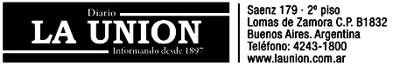
Loria 475.
Lomas de Zamora – C.P. B1832
Buenos Aires. Argentina
Teléfono: 4243-4441
www.launion.com.ar

Lomas de Zamora, 02 de Marzo de 2011.

SRES. NIC DE ARGENTINA

Por la presente, me dirijo a Uds. en mi carácter de representante legal de Diario LA UNION S.A. a los efectos de solicitar el cambio de correo electrónico asociado a mi entidad según los datos que se adjuntan:

Entidad: DIARIO LA UNION
Identificador de la Entidad: NICAR-E6255
Nuevo correo electrónico: dlusa.lomas@gmail.com
CUIT de la persona jurídica: 30500091254

Carlos Alberto Crecente
DNI 11.138.167
Apoderado
Diario LA UNION S.A.

